ДРОБИЛЬНЫЙ КОВШ
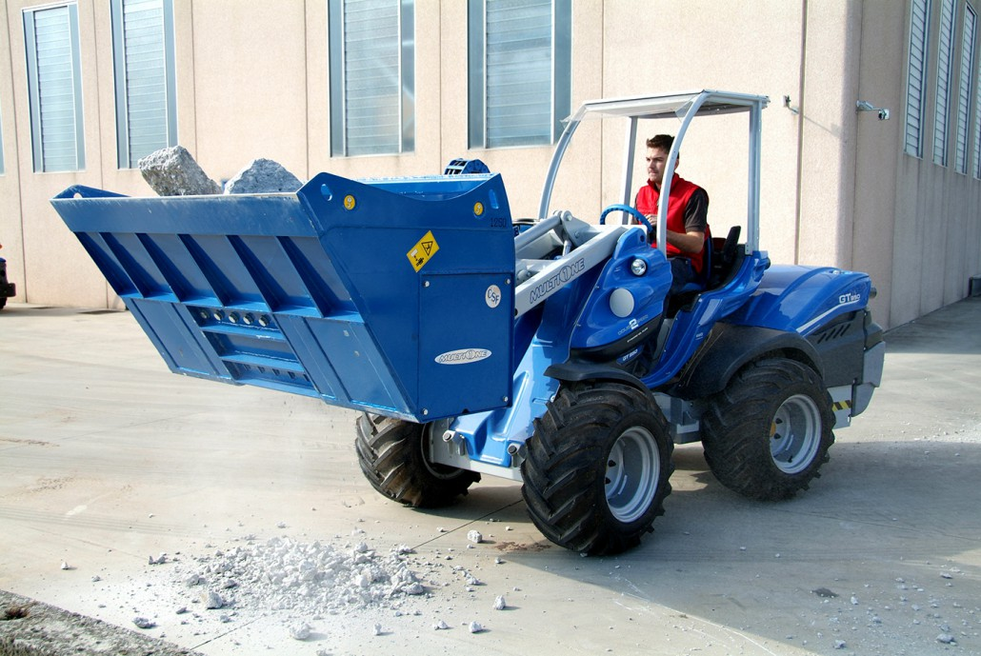

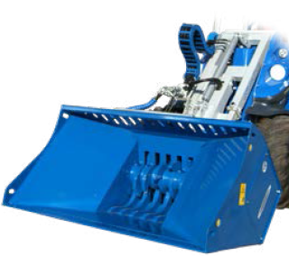
ОСОБЕННОСТИ И ПРЕИМУЩЕСТВА:
- измельчает камни, строительные материалы в более мелкие сегменты;
- с самозагрузкой;
- не прихотливый и надёжный.
Дробильный ковш MultiOne легко измельчает бетон, камень, или асфальт, в готовую к использованию строительную крошку. В процессе работы раздробленный материал можно засыпать прямо по месту назначения. Mожет работать практически в любом месте и в любых условиях, от промышленных до городских районов, на дорогах, в шахтах и карьерах и многое и др.

Параметры | Обьём*, м³ | Ширина, м | Требуемый гидропоток, л/мин | Давление масла, бар | Масса, кг. | Код | Цены
Величина | 0,3 | 1,4 | 40-80 | 150-300 | 570 | C891261
* – сопоставлять с грузоподъёмностью погрузчика.

Совместимость | Серии
 | 1 | 2 | 4 | 5 |  | 6 | 7 |  | 8 | 9 | 10 |  | SD |  |  |  | 12 | EZ7
 |  |  |  | 5.2 | 5.3 |  | 7.2 | 7.3 |  |  |  |  | 6,3 | 7,3 | 8,4 | 9,5

рекомендуемые модели совместимы не совместимы

